“Año de la Esperanza y el Fortalecimiento de la Democracia”



Plataforma Web para la Búsqueda, Comparación y Comercialización de Equipos y Servicios Tecnológicos

Curso:
Marcos de Desarrollo Web

Docente:
Robles Fernandez, Ivan

Integrantes:
Abanto García, Wilder Esteban U23310744
Benjamin Estuar, Gallardo Sicha U24252186
Condori Zegovia, Carlos Alberto
Naragio Chávez, Leyla Viviana U24219412

Sección:
45315

Lima, 2026

Contenido
1 Introducción 3
2 Situación problemática 3
3 Problema por resolver 3
4 Misión 4
5 Visión 4
6 Objetivos 4
6.1. Objetivo general 4
6.2. Objetivos específicos 4
7 Alcance y Limitaciones 5
7.1. Alcance 5
7.2. Limitaciones 5
8 Actores del sistema 6
9 Caso de uso de alto nivel 6
10 Funcionalidades del Sistema 7
11 Herramientas Utilizadas 8
12 Anexos 8
12.1. Anexo 1: Prototipo de Interfaces 8
12.2. Anexo 2: Lean Canvas 8
12.3. Anexo 3: Historias de Usuario 8

Introducción
El presente proyecto propone el desarrollo de una plataforma web orientada a centralizar la búsqueda de equipos y servicios tecnológicos ofrecidos por proveedores de Lima Metropolitana.
Actualmente, los usuarios que desean adquirir un equipo tecnológico o contratar un servicio suelen realizar búsquedas en diferentes redes sociales, páginas web y perfiles de proveedores. Esta información se encuentra dispersa y, en algunos casos, desactualizada, lo que dificulta la comparación de alternativas y la elección de un proveedor adecuado.
A su vez, pequeños y medianos proveedores tecnológicos presentan dificultades para competir en visibilidad frente a grandes plataformas de comercio electrónico y proveedores con mayor presencia digital.
Frente a esta problemática, se propone desarrollar una plataforma que concentre la oferta tecnológica, facilite la búsqueda y comparación de alternativas y permita mejorar la interacción entre clientes y proveedores.

Situación problemática
En Lima Metropolitana existe una amplia oferta de proveedores de equipos y servicios tecnológicos; sin embargo, gran parte de esta oferta se encuentra distribuida entre redes sociales, páginas web, marketplaces y establecimientos físicos.
Esta fragmentación genera dificultades tanto para clientes como para proveedores.
Por un lado, los clientes deben consultar diferentes medios para encontrar equipos, servicios, precios, características y referencias de proveedores. Además, muchos usuarios cuentan únicamente con conocimientos básicos de tecnología, por lo que comparar diferentes alternativas puede resultar complicado.
Por otro lado, los pequeños y medianos proveedores tienen menor capacidad para competir en posicionamiento digital frente a grandes empresas de comercio electrónico, lo cual limita la exposición de sus productos y servicios ante potenciales clientes.
Como consecuencia, existe una desconexión entre una creciente oferta de proveedores tecnológicos y clientes que necesitan una manera sencilla y centralizada de encontrar, evaluar y comparar dichas alternativas.

Problema por resolver
Actualmente, los clientes no cuentan con un medio centralizado que les permita buscar, comparar y acceder a equipos y servicios tecnológicos ofrecidos por diferentes proveedores de Lima Metropolitana. A su vez, los pequeños y medianos proveedores presentan una limitada visibilidad digital frente a grandes plataformas de comercio electrónico.
Por ello, se identifica la necesidad de contar con una solución que centralice la oferta tecnológica, facilite la comparación de alternativas y mejore la conexión entre clientes y proveedores.
Como complemento al planteamiento de la solución, se elaboró un Lean Canvas que resume el problema, la propuesta de valor, los segmentos de clientes y el modelo de negocio de la plataforma. Ver Anexo 2.

Misión
Facilitar la conexión entre clientes y proveedores de tecnología mediante una plataforma digital que centralice la búsqueda, adquisición, comparación y cotización de equipos y servicios tecnológicos.

Visión
Ser una plataforma digital de referencia en Lima Metropolitana para la búsqueda y comparación de equipos y servicios tecnológicos, contribuyendo a mejorar la visibilidad y competitividad de los proveedores locales.

Objetivos

Objetivo general
Desarrollar una plataforma web que centralice la búsqueda de equipos y servicios tecnológicos ofrecidos por proveedores de Lima Metropolitana, facilitando a los clientes la búsqueda, comparación, cotización y adquisición simulada de productos y servicios tecnológicos.

Objetivos específicos
Implementar un catálogo centralizado para consultar equipos y servicios tecnológicos ofrecidos por distintos proveedores.
Permitir la búsqueda y filtrado de productos y servicios según diferentes criterios.
Implementar una funcionalidad para comparar características de equipos electrónicos.
Estandarizar la solicitud y presentación de cotizaciones entre clientes y proveedores.
Incorporar un sistema de reseñas que permita a los clientes consultar experiencias de otros usuarios.
Implementar un programa de fidelización que otorgue puntos o beneficios a los clientes a partir de las compras realizadas en la plataforma.
Facilitar a los proveedores la publicación y exposición de sus productos y servicios.
Implementar un flujo de compra simulado que permita al cliente completar el proceso de adquisición de equipos y servicios tecnológicos dentro de la plataforma.

Alcance y Limitaciones

Alcance
- El alcance funcional comprenderá:
- Registro e inicio de sesión de usuarios.
- Búsqueda de equipos y servicios tecnológicos.
- Clasificación de productos y servicios mediante categorías.
- Filtros de búsqueda.
- Visualización del detalle de productos y servicios.
- Visualización del perfil del proveedor.
- Comparación de equipos electrónicos.
- Solicitud de cotizaciones.
- Uso de un formato estandarizado para las cotizaciones.
- Consulta de reseñas y valoraciones.
- Programa de fidelización mediante puntos o beneficios.
- Publicación de productos y servicios por parte de proveedores.
- Consulta de solicitudes de cotización recibidas por los proveedores.
- Simulación del proceso de compra de equipos y servicios tecnológicos, permitiendo completar el flujo comercial dentro de la plataforma sin realizar transacciones monetarias reales.

Limitaciones
La primera versión estará orientada principalmente a proveedores y clientes ubicados en Lima Metropolitana.
La plataforma no gestionará inicialmente logística o entrega física de productos.
El sistema no sustituirá los servicios de garantía proporcionados directamente por cada proveedor.
El proyecto no integrará una pasarela de pago real.
Durante el primer avance las funcionalidades serán representadas principalmente mediante interfaces Front-End y navegación simulada.
La precisión y actualización de la información publicada será responsabilidad del proveedor en futuras etapas funcionales.

Actores del sistema
- Cliente: usuario que busca equipos o servicios tecnológicos dentro de la plataforma. Puede realizar búsquedas, aplicar filtros, comparar equipos, consultar información de proveedores, solicitar cotizaciones, realizar compras simuladas, consultar sus puntos de fidelización y registrar reseñas.
- Proveedor: usuario encargado de publicar y administrar los equipos o servicios tecnológicos que ofrece. Puede gestionar sus publicaciones y atender las solicitudes de cotización realizadas por los clientes.
- Administrador: usuario encargado de supervisar y administrar la información general de la plataforma, incluyendo categorías, proveedores, usuarios y contenido publicado.

Caso de uso de alto nivel
El sistema contempla tres actores principales: cliente, proveedor y administrador. Cada actor interactúa con diferentes funcionalidades de acuerdo con su rol dentro de la plataforma. A continuación, se presentan los principales casos de uso a nivel general.
Actor | Objetivo dentro del sistema | Casos de uso principales
Cliente | Encontrar, evaluar y adquirir equipos o servicios tecnológicos. | Registrarse e iniciar sesión, buscar productos y servicios, filtrar resultados, consultar detalle, comparar equipos, consultar proveedores, solicitar cotizaciones, realizar una compra simulada, consultar compras, consultar puntos de fidelización, registrar y consultar reseñas.
Proveedor | Publicar su oferta tecnológica y atender las solicitudes de los clientes. | Registrarse e iniciar sesión, gestionar su perfil, publicar productos y servicios, administrar publicaciones, consultar solicitudes de cotización, responder cotizaciones y consultar las compras relacionadas con sus productos o servicios.
Administrador | Supervisar y mantener la información general de la plataforma. | Gestionar proveedores, gestionar categorías, administrar usuarios y supervisar el contenido publicado en la plataforma.

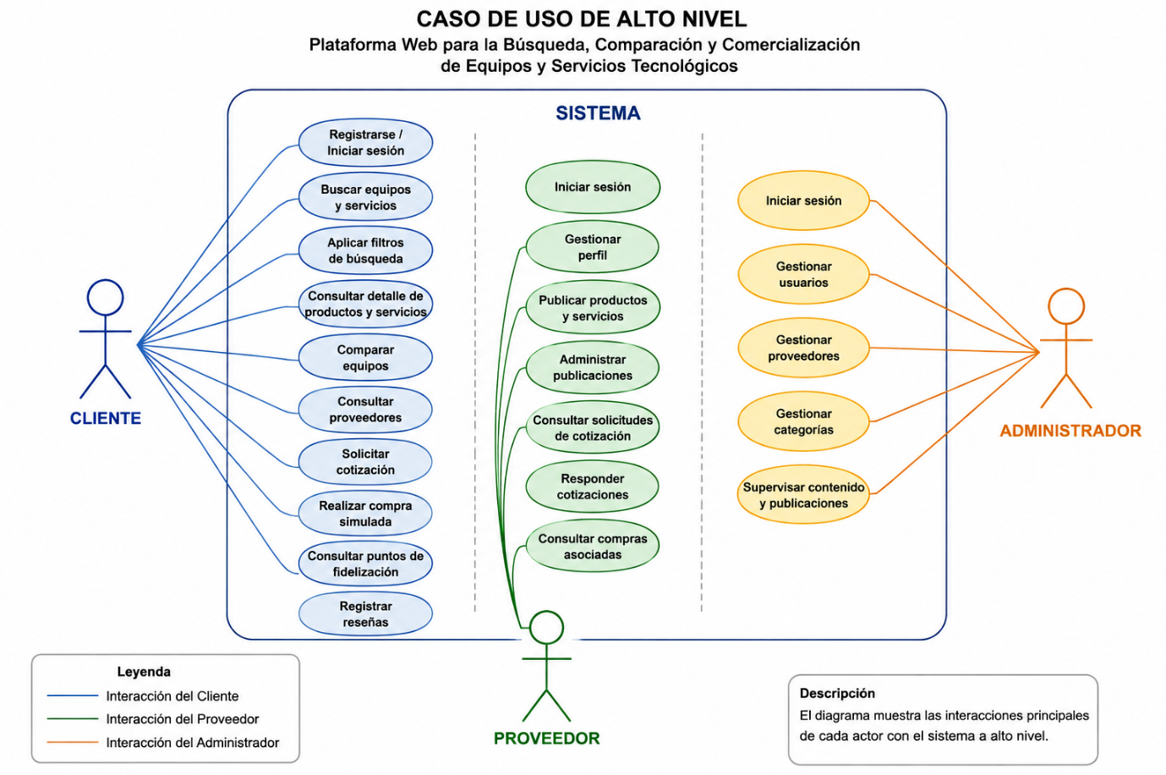

Funcionalidades del Sistema
Módulo | Funcionalidad principal
Catálogo y búsqueda | Consultar equipos y servicios mediante categorías, búsquedas y filtros.
Comparador | Comparar características de diferentes equipos electrónicos.
Cotizaciones | Solicitar y recibir cotizaciones mediante un formato estandarizado.
Compra | Agregar productos o servicios y completar un proceso de compra simulada.
Proveedores | Consultar información, productos, servicios y reputación del proveedor.
Reseñas | Consultar y registrar opiniones y valoraciones.
Fidelización | Acumular y consultar puntos o beneficios obtenidos mediante compras.
Gestión del proveedor | Publicar productos y servicios y gestionar solicitudes de cotización.
Administración | Gestionar categorías, proveedores, usuarios y contenido de la plataforma.

Para representar las principales funcionalidades del sistema, se desarrolló un prototipo de las interfaces correspondientes a los procesos realizados por clientes y proveedores.
El prototipo contempla la navegación entre las principales opciones del sistema, tales como búsqueda y consulta de equipos y servicios, comparación de productos, solicitud de cotizaciones, proceso de compra simulado, fidelización y gestión de publicaciones por parte de los proveedores.
Las interfaces han sido diseñadas considerando una experiencia de usuario sencilla, consistente y adaptable a diferentes tamaños de pantalla.
Las pantallas desarrolladas y su descripción se presentan en el Anexo 1: Prototipo de interfaces.

Herramientas Utilizadas
Herramienta / Tecnología | Uso en el proyecto
Figma | Diseño y elaboración de los prototipos de las interfaces del sistema.
Visual Studio Code | Entorno utilizado para el desarrollo del código fuente del Front-End.
HTML5 | Definición de la estructura y contenido de las interfaces web.
CSS3 | Personalización de estilos y presentación visual de las interfaces.
Bootstrap | Desarrollo de componentes visuales y adaptación responsive de las interfaces.
JavaScript | Implementación de interacciones y comportamiento dinámico en las interfaces.
Git | Control de versiones durante el desarrollo del proyecto.
GitHub | Repositorio para almacenar el código fuente, documentación y trabajo colaborativo del equipo.

Anexos

Anexo 1: Prototipo de Interfaces

Anexo 2: Lean Canvas

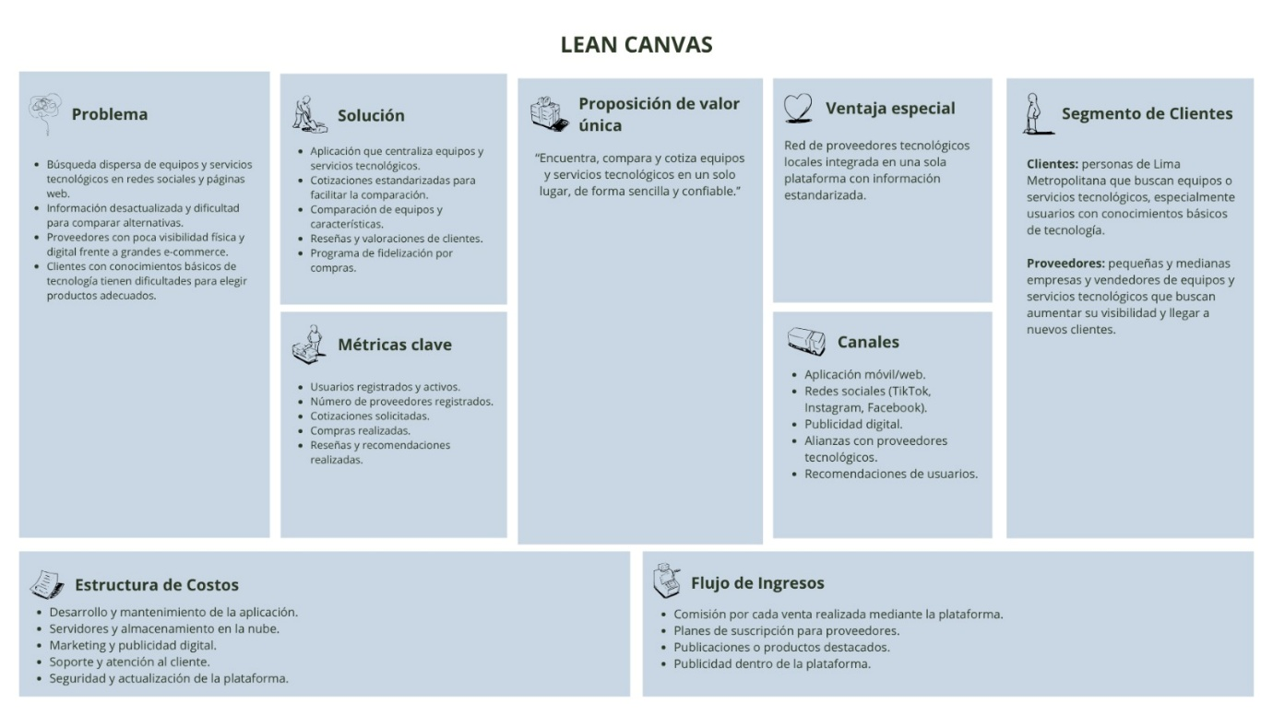

Anexo 3: Historias de Usuario
ID | Épica / Módulo | Rol | Historia de usuario | Criterios de aceptación | Prioridad | Pantalla relacionada
HU-01 | Acceso | Cliente | Como cliente, quiero registrarme en la plataforma para guardar mis datos y realizar compras o solicitudes. | Permite registrar nombre, correo y contraseña; valida campos obligatorios; confirma registro. | Alta | Registro
HU-02 | Acceso | Cliente | Como cliente, quiero iniciar sesión para acceder a mis funciones personalizadas. | Valida credenciales; muestra mensajes de error; redirige al inicio del cliente. | Alta | Inicio de sesión
HU-03 | Catálogo | Cliente | Como cliente, quiero buscar equipos y servicios tecnológicos desde un solo lugar para encontrar opciones sin revisar múltiples páginas. | Permite búsqueda por texto; muestra productos y servicios coincidentes; permite limpiar búsqueda. | Alta | Inicio / Búsqueda
HU-04 | Catálogo | Cliente | Como cliente, quiero filtrar resultados por categoría, precio y tipo para reducir las opciones disponibles. | Incluye filtros visibles; permite combinar filtros; actualiza los resultados mostrados. | Alta | Resultados de búsqueda
HU-05 | Catálogo | Cliente | Como cliente, quiero revisar el detalle de un equipo para conocer sus características, precio y proveedor. | Muestra nombre, imágenes, precio, especificaciones, proveedor y reseñas. | Alta | Detalle de producto
HU-06 | Servicios | Cliente | Como cliente, quiero revisar el detalle de un servicio tecnológico para conocer su alcance y proveedor. | Muestra descripción, precio referencial o modalidad, proveedor, cobertura y reseñas. | Alta | Detalle de servicio
HU-07 | Comparador | Cliente | Como cliente, quiero comparar equipos electrónicos para elegir la alternativa que mejor se ajuste a mis necesidades. | Permite seleccionar al menos 2 equipos; muestra atributos en columnas; resalta diferencias principales. | Alta | Comparador
HU-08 | Cotizaciones | Cliente | Como cliente, quiero solicitar una cotización a un proveedor para recibir una propuesta formal y estandarizada. | Permite seleccionar producto/servicio; ingresar cantidad o requerimiento; enviar solicitud; confirma envío. | Alta | Solicitud de cotización
HU-09 | Cotizaciones | Proveedor | Como proveedor, quiero responder solicitudes mediante un formato estándar para presentar propuestas comparables. | Permite precio, vigencia, condiciones y observaciones; genera vista uniforme; permite enviar respuesta. | Alta | Gestión de cotizaciones
HU-10 | Proveedores | Cliente | Como cliente, quiero consultar el perfil de un proveedor para conocer su reputación, ubicación y oferta disponible. | Muestra datos básicos, productos/servicios publicados, valoración y reseñas. | Media | Perfil de proveedor
HU-11 | Reseñas | Cliente | Como cliente, quiero ver reseñas de otros usuarios para tomar una decisión con mayor información. | Muestra calificación, comentario y fecha; calcula valoración promedio visible. | Alta | Reseñas / Detalle
HU-12 | Reseñas | Cliente | Como cliente, quiero registrar una reseña luego de una compra para compartir mi experiencia. | Permite calificación y comentario; valida contenido; asocia reseña a una compra válida. | Media | Registrar reseña
HU-13 | Fidelización | Cliente | Como cliente, quiero acumular puntos por mis compras para obtener beneficios por usar la plataforma. | Muestra puntos ganados; actualiza saldo; informa regla de acumulación. | Media | Mis puntos
HU-14 | Fidelización | Cliente | Como cliente, quiero consultar mis puntos y beneficios disponibles para decidir cuándo utilizarlos. | Muestra saldo, movimientos y beneficios; distingue disponibles y usados. | Media | Mis puntos
HU-15 | Productos | Proveedor | Como proveedor, quiero registrar equipos o servicios para incrementar su visibilidad en la plataforma. | Permite registrar datos mínimos, categoría, precio e imágenes; valida campos obligatorios. | Alta | Publicar producto/servicio
HU-16 | Productos | Proveedor | Como proveedor, quiero editar mis publicaciones para mantener actualizada la información ofrecida. | Permite modificar información; conserva cambios; muestra confirmación. | Media | Mis publicaciones
HU-17 | Cotizaciones | Proveedor | Como proveedor, quiero revisar solicitudes de cotización recibidas para atender oportunidades comerciales. | Lista solicitudes; permite ver detalle; muestra estado de cada solicitud. | Alta | Bandeja de cotizaciones
HU-18 | Administración | Administrador | Como administrador, quiero gestionar categorías de productos y servicios para mantener organizado el catálogo. | Permite listar, crear, editar y desactivar categorías; valida duplicados. | Media | Gestión de categorías
HU-19 | Administración | Administrador | Como administrador, quiero revisar proveedores registrados para mantener la calidad de la plataforma. | Lista proveedores; permite revisar datos y cambiar estado; registra observación. | Media | Gestión de proveedores
HU-20 | Navegación | Usuario | Como usuario, quiero utilizar la plataforma desde celular o computadora para acceder de manera cómoda desde distintos dispositivos. | El diseño se adapta a móvil y escritorio; menús y formularios son utilizables; no hay desbordes. | Alta | Todas las pantallas

